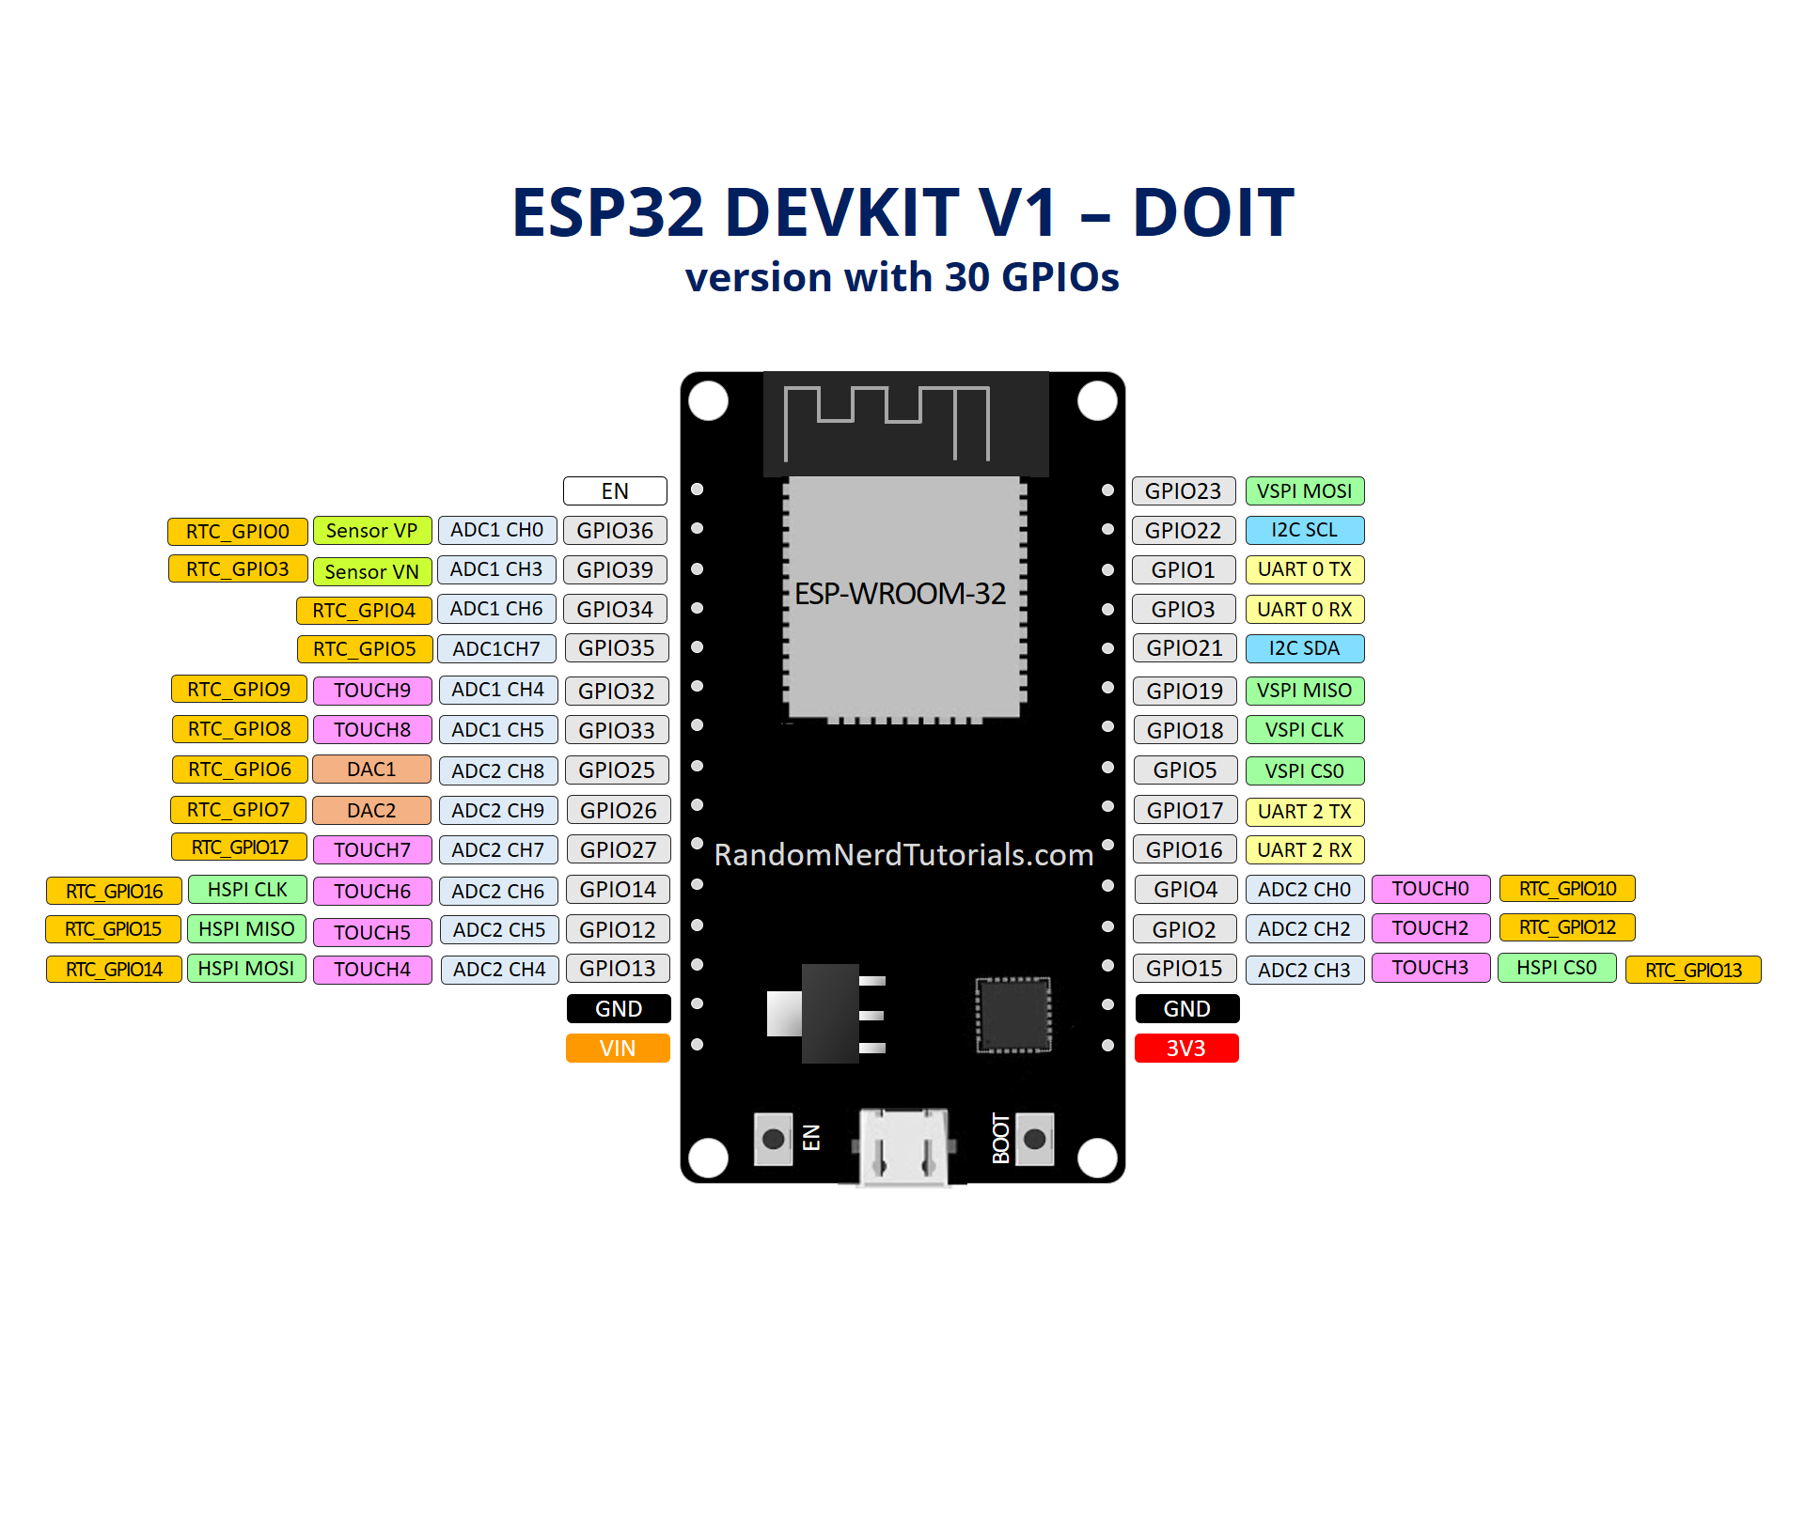

Pin yang dipakai di ESP32

|  |  |
| --- | --- |
| Modul Keyes | ESP32 |
| LO + | 32 |
| LO - | 33 |
| SDN |  |
| OUTPUT | 36 |
| 3.3V | 3.3V |
| GND | GND |

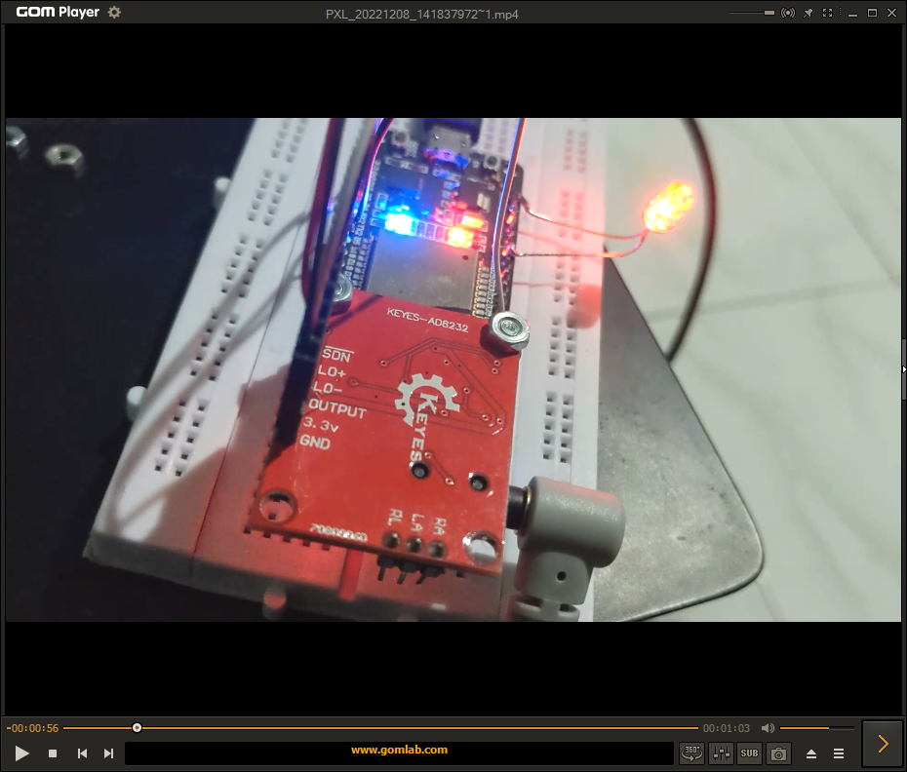’

Ambil data dengan kondisi laptop tanpa charge. Jika di charge akan terjadi noise maka datanya akan jelek.

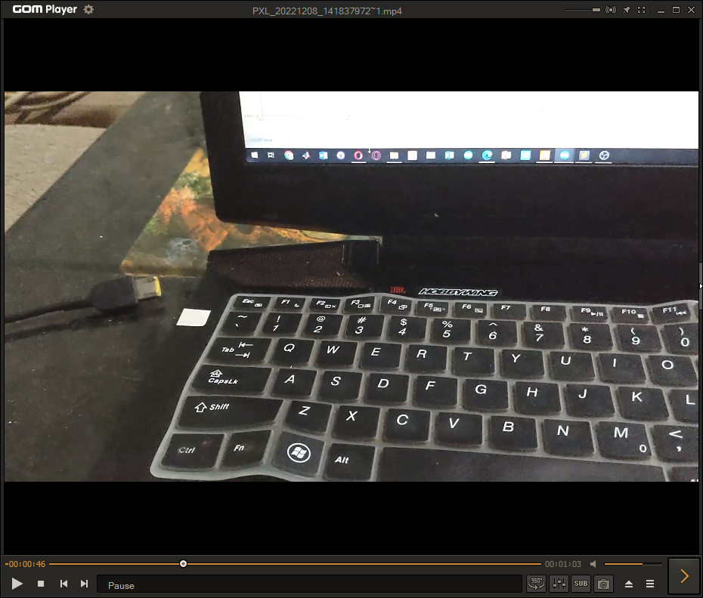’

**PEMASANGAN LEAD**

Lengan Kiri (KUNING)

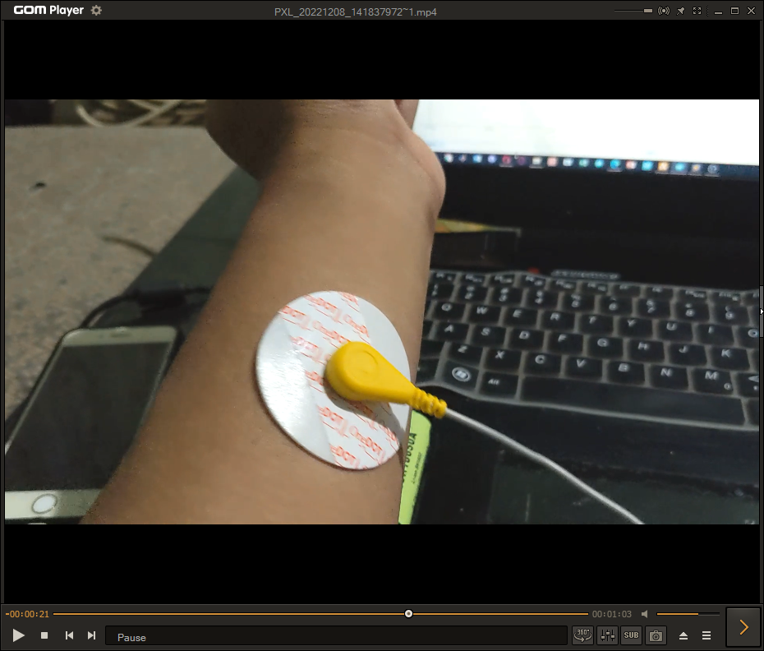

Lengan Kanan (MERAH)

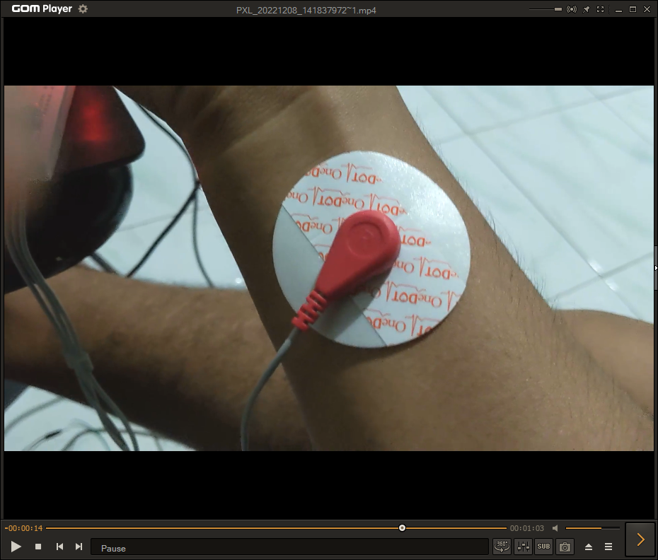

Paha Kanan (HIJAU)



